Bruk ikke Enter, men trykk med musa på kartet hvor du vil ha nytt stedsnavn. Skriv: (x) eller (1) osv. om du har flere navn. Skriv navn på Tasta dialekt, og eventuelle kommentarer. Lagre endringene, og send dette dokumentet som vedlegg til e-post til: tastahistorielag@lyse.net Du kan også sende komentarene som separat e-post.
Du må da merke dem med samme merke som i kartet. Du kan også manøvere markøren med piltastene.
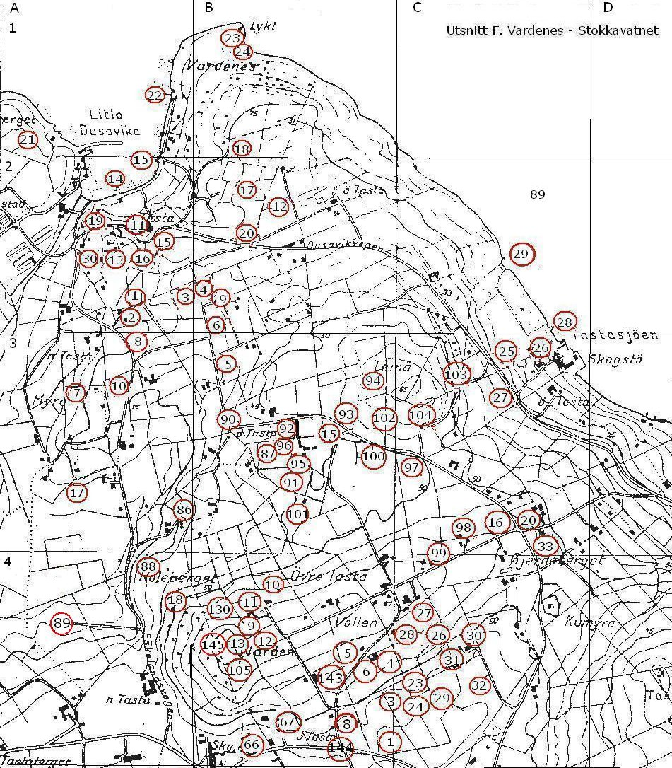

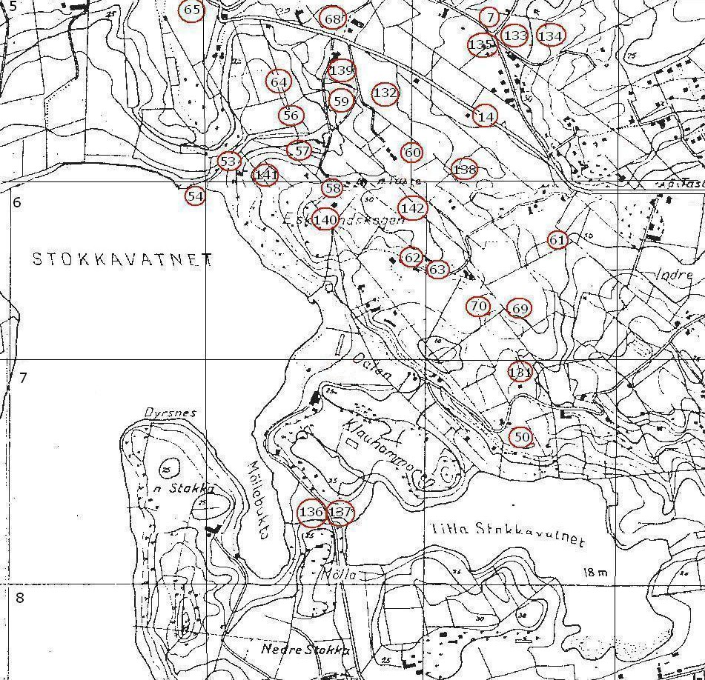

84 34

